前 言
本制度属于运行类管理制度。
本制度由科技创新部提出。
本制度由科技创新部负责解释。

架次流程图制定管理程序

1 范围

本管理程序规定了架次流程图的绘制和管理要求。
本管理程序适用于所有项目。
本管理程序依据GLG1404的要求编制。

2 规范性引用文件

下列文件对于本文件的应用是必不可少的。凡是注日期或（和）版次的引用文件，仅注日期或（和）版次的版本适用于本文件。凡是不注日期或（和）版次的引用文件，其最新版本（包括所有的修改单）适用于本文件。
GLG1404 制造工艺策划管理规则
GLC231007 技术文件的管理要求

3 表格

3.1 规定表格
无
3.2引用表格
无

4 术语和定义

4.1 工位

完成某道安装工序或形成某个装配组件的场地。工位是在空间定义上的装配阶段划分。
4.2 架次流程图
是在装配流程图的基础上，增加制造周期、站位策划、工位策划等信息以全面反映装配批产生产线策划的流程图。
4.3 站位
为满足下道工序或下个装配组件的开工，必须在同一最晚时间点完成的上道工序或上个装配组件的工位的合称。站位是在时间定义上的装配阶段划分。
4.4 站位平衡
站位平衡是对架次流程图中的站位进行平均化、均衡化，调整各站位的作业负荷或工作量，使各站位的作业时间尽可能相近或相等，最终消除各种等待浪费现象，达到生产效率最大化。
4.5 站位数
完成一架份产品所有站位的总数量。
4.6 站位周期
完成一个站位从开始至结束的时间。
4.7 关键路径
关键路径是指架次流程图中各站位从输入到输出经过的延时最长的逻辑路径。

5 机构与职责

5.1 装配生产单位技术室工艺员负责编制并维护架次流程图，装配生产单位技术室主任及技术副厂长分别负责校对及审核架次流程图；负责编制工作包站位目录。
5.2 科技创新部技术办公室主管副总工艺师负责批准架次流程图。

6 要求

6.1 合规管理要求
无
6.2 风险管理要求

风险及应对措施1
风险主题 | 站位不合理风险
风险描述 | 架次流程图的站位划分不合理
密级 | 无 | 发生可能性 | 中
影响程度 | 无 | 应对措施 | 接受
具体应对措施 | 通过站位平衡，优化站位划分
6.3 管理要求
6.3.1 编制原则
架次流程图编制原则包括：
a) 依据制造总方案中的装配流程图及项目交付速率预测编制架次流程图，架次流程图用于指导产品批生产阶段生产线的策划。不同的计划交付速率对应不同的生产线策划，对应不同的架次流程图。应根据计划交付速率的变化策划不同的架次流程图。
b) 各生产单位应根据生产线现状编制现状版架次流程图，结合计划交付速率要求，策划出目标版架次流程图。
c) 产品的交付节拍时间取决于最长的站位周期。为满足生产计划的交付速率，同时避免制造过程中半成品的库存积压、场地占用、人员窝工等问题，各个站位周期应尽量保证均衡一致并等于节拍时间。

d) 平均站位周期=产品制造总周期/站位数。装配生产线策划时，在产品制造总周期一定的前提下，应根据计划的交付速率策划装配站位数，并通过平衡工作量、进行技术改进、调整人员配备、增加效率工装、安排倒班等方式以使站位周期尽量一致并等同于节拍时间。
e) 原则上一个交付物编制一份架次流程图。对于较大、生产周期较长的组件也可拆分。
f) 架次流程图编制完成后，应以工作包为单位编制工作包站位目录，工作包站位目录应至少包括：序号、工作包名称、生产速率、站位编号、站位周期。站位目录的编写及编号要求按GLC231007。
6.3.2 编制要求
架次流程图编制要求包括：
a) 架次流程图的幅面宽度不应超过841mm，即A0图纸的幅面宽度。
b) 架次流程图可通过CPM系统以技术文件的形式审签及发放。当项目不能使用CPM系统发放文件时，在架次流程图的右下角增加文件编号、版次及审签栏，以纸质文件的形式审签及发放架次流程图。
c) 架次流程图按技术文件进行编号，文件类别代号为“SL”。
d) 架次流程图的绘制示例及编制说明见附录A。当产品的交付速率较低，在一个站位周期内包含多个串行工位时，架次流程图的绘制示例见附录B。
6.3.3 站位平衡
在绘制架次流程图前应计算站位平衡率，当平衡率低于85%，需进行站位平衡。
按关键路径上的站位周期计算站位平衡率，平衡率计算公式为：
站位平衡率=[各站位关键路径上的周期总和/(最长站位周期*站位数)]*100%
当站位平衡率低于85%，需按消除、组合、重排及简化的4个原则进行站位平衡，4个原则的目的为：

a) 消除的目的：消除浪费、排除不必要的作业。如取消不必要的外观检查；合理规划物流路线，取消产品折返；增加过程控制，消除返工返修等。
b) 组合的目的：同时进行、合并作业、集中作业。如同一站位同时进行产品加工和检查；将多个工序集中在一个站位中进行操作；将配套工具放在一起等。
c) 重排的目的：改变次序、交换作业方法、用其他东西代替。如把检查工序前移；将手工操作改为自动化设备操作；将手工搬运改为自动搬运等。
d) 简化的目的：作业数量更少、作业变得更单纯、方法更简单。如使零件标准化，减少材料种类；减少多余的功能；简化设备操作流程等。
6.3.4 商飞项目的特殊要求
按SR0058的要求，架次流程图中所表明的各站位之间的串并联关系为强关联关系，强关联关系的前置工位工序主体未完工时，不允许执行后置工位的工序。

7 流程

7.1 架次流程图制定流程
7.1.1 架次流程图制定流程图

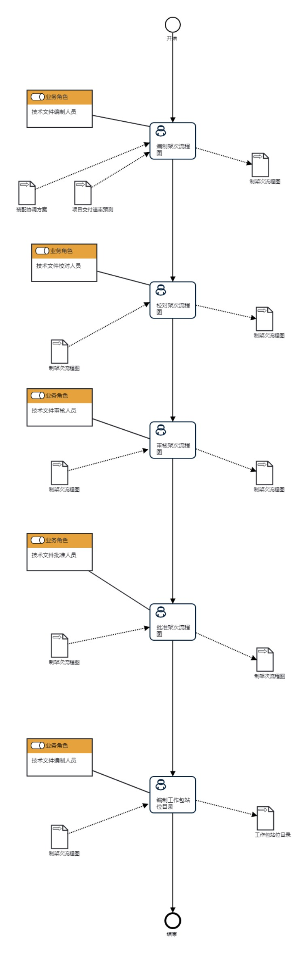

7.1.2架次流程图制定流程说明表
（1）编制架次流程图
编  制  架  次  流  程  图 | 步骤描述 | 按附录A的要求绘制架次流程图。
 |  | 活动频率 | 5天
 |  | 流程角色 | 技术文件编制人员 | 岗位 | 技术室工艺员
 |  | 输入物 | 装配协调方案,项目交付速率预测 | 输出物 | 制架次流程图
 |  | 合规条款 | 无
 |  | 作业执行标准 | 无
 |  | 风险及应对措施 | 无

（2）校对架次流程图
校  对  架  次  流  程  图 | 步骤描述 | 校对架次流程图。
 |  | 活动频率 | 5天
 |  | 流程角色 | 技术文件校对人员 | 岗位 | 技术室主任
 |  | 输入物 | 制架次流程图 | 输出物 | 制架次流程图
 |  | 合规条款 | 无
 |  | 作业执行标准 | 无
 |  | 风险及应对措施 | 无

（3）审核架次流程图
审  核  架  次  流  程  图 | 步骤描述 | 审核架次流程图。
 |  | 活动频率 | 5天
 |  | 流程角色 | 技术文件审核人员 | 岗位 | 四十厂技术副厂长；三十九厂技术副厂长；三十五厂技术副厂长；型号装配中心技术副主任
 |  | 输入物 | 制架次流程图 | 输出物 | 制架次流程图
 |  | 合规条款 | 无
 |  | 作业执行标准 | 无
 |  | 风险及应对措施 | 无

（4）批准架次流程图
批  准  架  次  流  程  图 | 步骤描述 | 批准架次流程图。
 |  | 活动频率 | 5天
 |  | 流程角色 | 技术文件批准人员 | 岗位 | 技术办公室副总工艺师
 |  | 输入物 | 制架次流程图 | 输出物 | 制架次流程图
 |  | 合规条款 | 无
 |  | 作业执行标准 | 无
 |  | 风险及应对措施 | 无

（5）编制工作包站位目录
编  制  工  作  包  站  位  目  录 | 步骤描述 | 架次流程图编制完成后，应以工作包为单位编制工作包站位目录，工作包站位目录应至少包括：序号、工作包名称、生产速率、站位编号、站位周期。
 |  | 活动频率 | 5天
 |  | 流程角色 | 技术文件编制人员 | 岗位 | 技术室工艺员
 |  | 输入物 | 制架次流程图 | 输出物 | 工作包站位目录
 |  | 合规条款 | 无
 |  | 作业执行标准 | 无
 |  | 风险及应对措施 | 无

8 流程角色职责表

角色名称 | 职责
装配生产单位工艺员 | 负责编制架次流程图；负责编制工作包站位目录。
装配生产单位技术室主任 | 负责校对架次流程图。
装配生产单位技术副厂长 | 负责审核架次流程图。
技术办公室副总工艺师 | 负责批准架次流程图。
9 流程绩效指标表

10 建立如下管理标准支持本程序

无

11 记录控制

架次流程图的保存期限为长期。

附录A
（规范性）
架次流程图的绘示例及编制说明



附录A（续）
各项目的编制说明如下：
(1) 名称：需包含项目名称、工作包名称、计划交付速率、版次信息，中间用空格隔开。如“A220项目 前机身工作包 月产6架 A版 架次流程图”。置于架次流程图最顶端居中。
(2) 时间轴：为便于以产品交付点为需求拉动，时间以交付节点倒排，采用阿拉伯数字表示。如“1、2、3、4、5……”。置于上端站位号下方和下端站位号上方。
(3) 时间轴单位：规定时间轴的时间单位，可根据图幅显示选择不同的颗粒度，如天、半天等，时间轴的最小单位为0.5天，并且只能以0.5天的倍数出现。置于时间轴两端。
(4) 站位序号：为便于以产品交付点为需求拉动，站位序号以交付节点倒排，采用“ZWXX_YYY”方式表示，其中“XX”为2位的数字序号，“YYY”为工作包号，工作包号由FM1601-01项目范围工作说明书确定。如前机身工作包的站位序号为“ZW01_S2BFWD、ZW02_S2BFWD、ZW03_S2BFWD、……”。置于架次流程图名称下方及最下端。
(5) 工位信息：
(5.1) 项目号：对应ERP中的项目号，由装配控制码+站位序号的前段构成，如装配控制码为“F2101”，站位序号为“ZW01_S2BFWD”，对应的项目号为“F2101ZW01”。
(5.2) 所含工序号：填写本项目号下完成所有工序号。如果工序号过多，可用XXXX～XXXX工序表示。如“F2101-010～108”。
(5.3) 工作名称：填写本工位完成的工序或形成的组件名称。
(5.4) 工装：填写本工位所使用到的主工装号。
(5.5) 主要工作：填写本工位完成的主要工作简述。
(5.6) 人数：填写工位策划人数，同时加括号填写本工位最优人数。如6(9)。最优人数是按工装结构形式，在人员不窝工的前提下，效率

最高时所需的人数；策划人数是满足现有节拍的人数。
(5.7) 总零件数量（按需)：填写本工位安装的零件数量。
(5.8) 定位零件数量（按需)：填写本工位需工装定位的零件数量。
(5.9) 标准工时：填写本工位所有工序的标准工时，即千架标准工时。
(5.10) 班次：填写本工位生产班次信息。
(5.11) 生产面积：填写本工位进行生产活动所占用的面积，单位㎡。不包含成品及半成品存放面积。
(5.12) 产品简图：填写产品（附带工装)数模截图（或实物图片)。
(6) 外协工位：产品简图处填充黄色背景及对角线条纹。
(7) 关键路径示意线：用红色箭头实线绘制。
(8) 装配顺序示意线：用紫色箭头实线绘制。
(9) 效率工位：为满足交付节拍复制的效率工位，相关信息填写同(5)。用蓝色虚线绘制在原工位的下方。辅助工装的效率工装可以在工装图号后增加数量。效率工位与原工位可按需跨越多个站位周期。
(10) 站位分隔线：表示不同站位的分隔线，按平均站位周期，用绿色实线绘制。
以上信息如不适用，填写N/A。架次流程图在满足策划功能性的前提下，编制时应尽量清晰、美观。范性附录）

附录A
（规范性）
一个站位周期内包含多个串行工位时的架次流程图的绘制示例

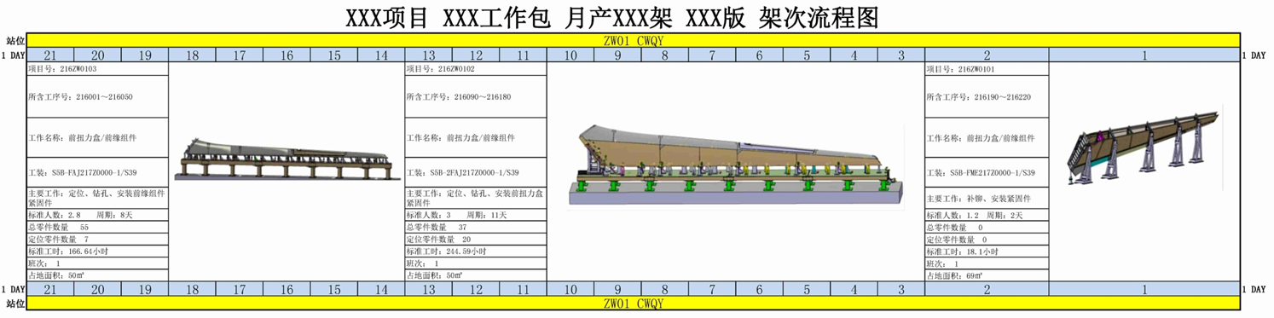
编制说明：
(1) 工位：在一个站位周期下按装配顺序串行绘制多个工位。
(2) 项目号：同一站位下串行工位的项目号由装配控制码+站位序号前段+2位顺序号构成，并以交付节点开始倒排，如装配控制码为“216”，站位序号为“ZW01_S2BFWD”，3个串行工位对应的项目号为“216ZW0101”、“216ZW0102”及“216ZW0103”。

